МИНИСТЕРСТВО НА ОБРАЗОВАНИЕТО, МЛАДЕЖТА И НАУКАТА
РЕГИОНАЛЕН ИНСПЕКТОРАТ ПО ОБРАЗОВАНИЕТО - ТЪРГОВИЩЕ

ОЛИМПИАДА ПО ХИМИЯ И ОПАЗВАНЕ НА ОКОЛНАТА СРЕДА
Общински кръг - VІІ клас
13.02.2011г.

УВАЖАЕМИ УЧЕНИЦИ,
Темата се състои от две части. Първата съдържа 15 тестови задачи по химия и опазване на околната среда. Всички задачи са с четири възможни отговора, от които само един е верен. Отговорите си отбелязвайте върху теста чрез ограждане с кръгче на съответната буква. Всеки верен отговор се оценява с 2 точки.
Втората част на темата съдържа 2 задачи от изученото учебно съдържание. Указанията за решаване са дадени в условието на всяка задача.
Време за работа – 4 астраномически часа. ЖЕЛАЕМ ВИ УСПЕХ!

І ЧАСТ
1. Посочете комбинацията, в която са включени само модели на йони:
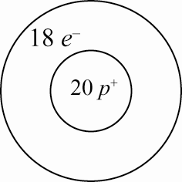
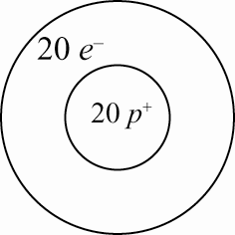
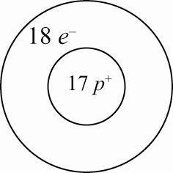
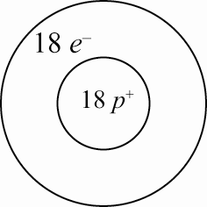

А Б В Г

а) А и Б; б) А и В; в) В и Г; г) Б и Г

2. Кои от посочените частици са на един и същ химичен елемент?
А) 18 р⁺, 21 nº, 18 е–;
Б) 11 р⁺, 11 nº, 10 е–;
В) 11 р⁺, 12 nº, 11 е–;
Г) 17 р⁺, 18 nº, 18 е⁻⁻.

а) А и Б; б) А и В; в) Б и В; г) В и Г.

3. В коя група изброените вещества съответстват на моделите?

а) серен диоксид, кислород, въглероден оксид;
б) вода, въглероден оксид, кислород;
в) озон, азот, въглероден оксид;
г) диводороден сулфид, водород, амоняк.

4. В кой ред са означени само молекули:
а) $2\text{Cl},2{\text{NH}}_{3},4N_{2}$
б) $O_{2},2H_{2},\text{HCl}$
в) $O_{3},4N,\text{HCl}$
г)$2\text{Na},H_{2}O,2\text{Cl}$
5. Колко молекули въглероден диоксид се съдържат в 2 mol?
а) 44; б) 88; в) 6,02.10 ²³; г) 12,04.10 ²³.

6. В коя група елементите проявяват постоянна валентност?
а) Fe, C, O, S;
б) O, H, Na, K;
в) H, P, Ca, Br;
г) Al, Cl, N, H.

7. Коя от означените структурни формули съответства на дифосфорен пентаоксид?

O O О
|| || ||
а) О – Р – О б) Р – О – Р в) О – Р – О – Р – О г) О = Р = Р = О
|| || || || || | |
O – О = P – O O O О О O – O

8. В коя група валентностите на елементите спрямо кислорода са в реда 1, 5, 4?
а) Na₂O, N₂O₅, СО₂;
б) СаО, AI₂O₃, Сl₂О₇;
в) N₂O, SO₂, SiO₂;
г) К₂O, SO₃, Br₂O₅.

9. В кой ред са записани формулите на готварска сол и на сода каустик?
а) NaCl , Na₂CO₃
б) KCl , KOH
в) KCl , Na₂CO₃
г) NaCl , NaOH

10. При кои от взаимодействията се отделя водород?
А) $\text{Na}+\text{HCl}→$
Б) ${\text{Li}}_{2}O+\text{HCl}→$
В) $\text{KOH}+\text{HCl}→$
Г) $K+H_{2}O→$
а) при А и Б
б) при Б и В
в) при А и Г
г) при Б и Г

11. При коя от химичните реакции се получава основа?

а) SO₂ + H₂O →

б) Na + H₂O →
в) CuO + H₂ →
г) Cl₂+ H₂O →

12. За уравнението: аFeS + bO₂ → сFeO + dSO₂ коефициентите са:
а) а = 2, b = 3, с = 2, d = 2;
б) а = 1, b = 2, с = 1, d = 1;
в) а = 1, b = 2, с = 2, d = 1;
г) а = 2, b = 3, с = 2, d = 3;

13. За получаване на 2 mol молекули вода при реакцията 2Н₂ + О₂ → 2Н₂О са необходими толкова mol молекули кислород, колкото при една от следните химични реакции:

а) 2SO₂ + О₂ → 2SO₃

б) 4P + 3O₂ → 2P₂O₃
в) 4P + 5O₂ → 2P₂O₅
г) CH₄ + 2O₂ → CO₂ + 2H₂O

14. В кой ред сравнението на активността на алкалните метали е правилно?
а) Li < K < Na
б) K< Li < Na
в) Li > K > Na
г) Li < Na < K

15. Koe уравнение отразява вярно взаимодействието между кислород и фосфор, ако в полученото съединение фосфорът проявява трета валентност, а валентността на кислорода е винаги постоянна.
а) P + O₂ → PO₂
б) 2 P + O₂ → P₂O₂
в) 3 P + O₂ → P₃O₂
г) 4 P + 3 O₂ → 2P₂O₃

ІІ ЧАСТ

Задача 1. (15 точки): Запишете с химични знаци и формули: три мола молекули кислород, една молекула въглероден оксид, два мола серен диоксид, четири молекули хлор, пет мола натриеви йони, два свободни атома бром, хлориден йон.
- Определете броя на атомите на химичния елемент във всяко от означените прости вещества.
- Изчислете относителната молекулна маса на химичните съединения.
А_{r}(О) = 16; А_{r}(С) = 12; А_{r}(S) = 32; А_{r}(Na) = 23; А_{r}(Вr) = 80

Задача 2. (35 точки): Изразете с химични уравнения следните преходи за натрия и неговите съединения, показани на схемата. Наименувайте посочените продукти и отговорете на дадените под схемата въпроси:

NaCl
1 7
9 2 8 6
NaН ← Na Na₂O NaOH
4 5
3
Na₂О₂ Na₂CO₃

а) Какъв е химичният характер на Na₂O?
б) Коя от химичните реакции е неутрализация? в) В какъв цвят оцветяват пламъка натрият и неговите съединения? г) На какви йони се разпада NaOH при разтваряне във вода? д) Как се получава натриев хлорид в практиката?

